Veus emergents

Taller dirigit per Josep R. Cerdà
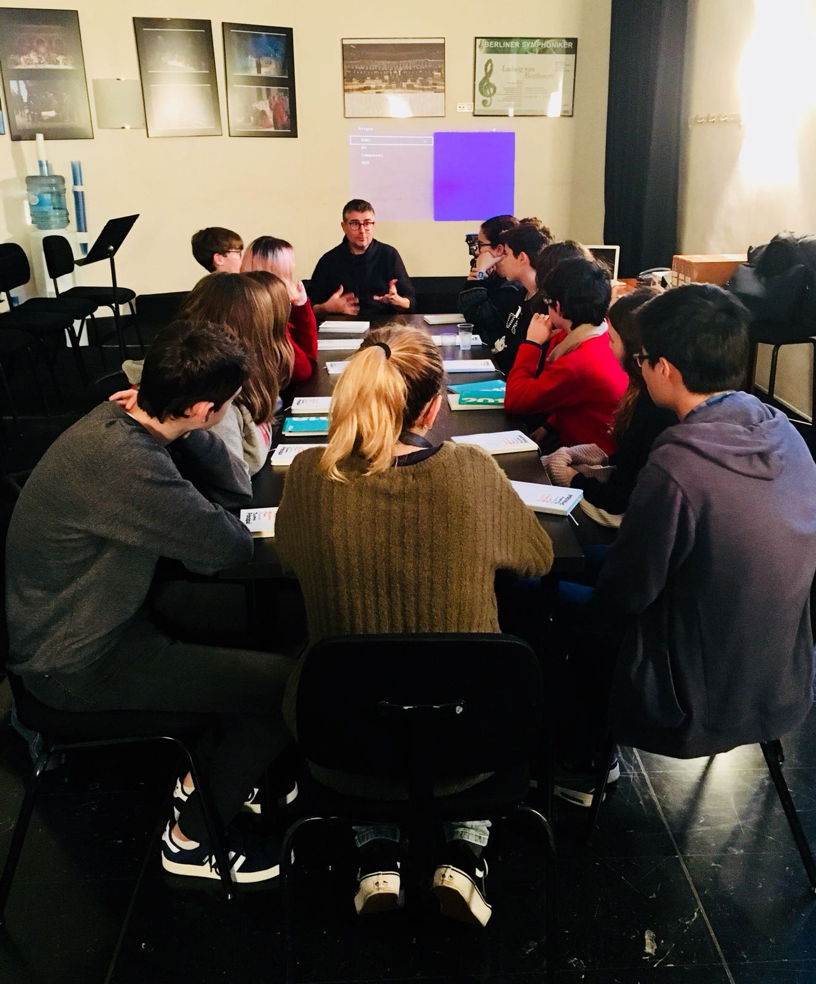

El programa Veus emergents és un taller d'escriptura teatral que constarà de tres fases:

1-Taller de joves dramaturgs

Es durà a terme un taller obert a joves entre 12 i 18 anys els dies 12, 14, 19, 21 i 26 de novembre al Teatre Principal de 17.30 a 20.30h. El taller es durà a terme en 5 sessions de 3 hores al Teatre Principal de Palma. En aquest taller, es donaran les eines bàsiques per desenvolupar un projecte propi d’escriptura teatral.

2-Tutorització dels projectes d’escriptura

Els alumnes participants en el taller que vulguin continuar la tasca, escriuran una obra de teatre amb el suport del coordinador del taller. Totes les obres acabades de tots els centres participants en aquest taller es publicaran en format e-book descarregable des del web del Teatre Principal.

3-Jornades Principal Jove

Les obres acabades fruit del taller es presentaran en format de lectura dramatitzada amb actors i actrius professionals al Teatre Principal de Palma el 9 de juny.

Si ets alumne d'ESO, Batxillerat o Cicles Formatius) i :

1-t’agrada contar històries

2-vos que t’ajudem a escriure la teva primera obra de teatre

3-vols participar en un projecte que culminarà amb la lectura dramatitzada de la teva obra amb actors professionals

El preu del taller és de 15€ i inclou una entrada a una de les obres programades durant el taller. A més, tendreu un descompte d’un 80%en qualsevol entrada del Teatre Principal de febrer a juny

Adreçat a: Joves entre 12 i 18 anys

Preu per alumne: 15€

Durada: 5 sessions presencials de 3 h cada una més tutories virtuals

Nombre mínim d’alumnes: 10

Nombre màim d’alumnes: 20

Horari: 12, 14, 19, 21 i 26 de novembre de 2018 al Teatre Principal de 17.30 a 20.30h
Inscripcions i més informació: educa@teatreprincipal.com telèfon 619 816546

Visites comentades al Teatre Principal

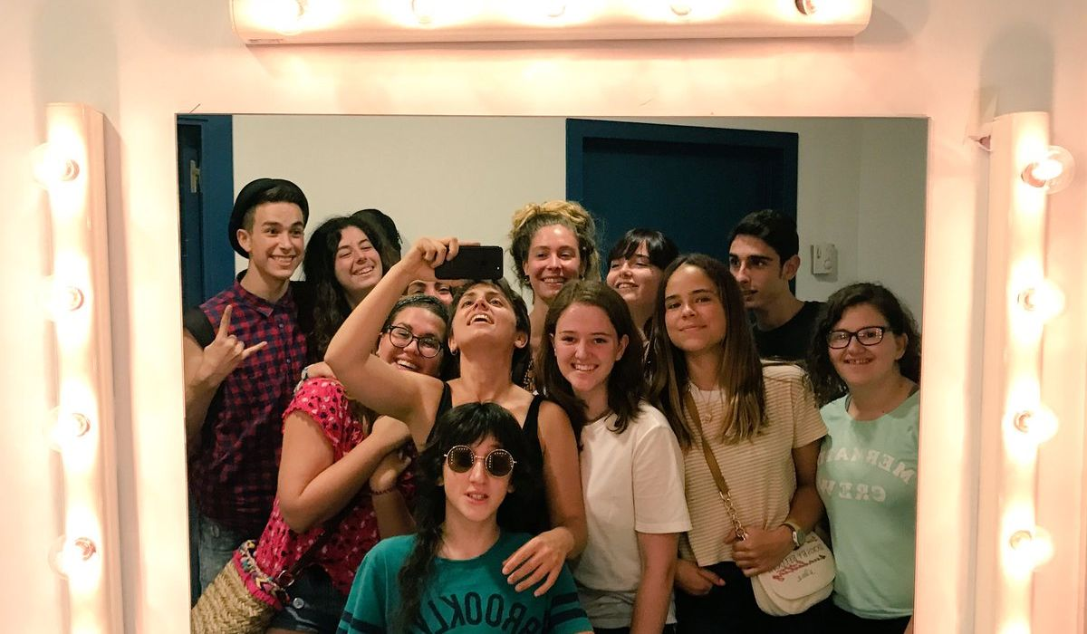

Voleu conèixer el teatre per dins? La visita comentada al Teatre Principal pretén donar a conèixer la feina que es fa dins el teatre. A partir d’un recorregut pels diferents espais, veurem quina ha estat la història d’aquest edifici, però sobretot coneixerem les diferents persones que formen part d’aquest projecte i com funciona un teatre.
Adreçat a: alumnes de primària o secundària i tots aquells grups que es vulguin organitzar per fer la visita.
Preu per alumne: 3€
Nombre mínim d’alumnes: 10
Nombre màxim d’alumnes: grup classe
Horari:
16 de novembre 12 h
23 de novembre 12 h
18 de gener 12 h
25 de gener 12 h

Inscripcions i més informació: educa@teatreprincipal.com telèfon 619 816546

Fairfly

La Calòrica

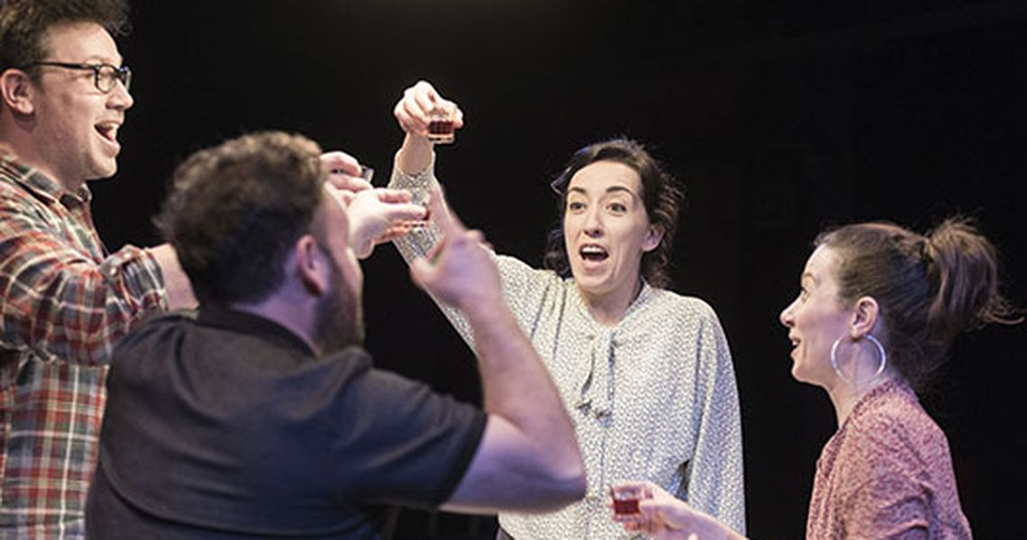
Reconeguda amb dos Premis Max 2018 -millor espectacle i autor revelació-, la nova proposta de la companyia La Calòrica és una feroç crítica a la bombolla de l'emprenedoria, de les startups i de la distància que hi ha entre el que ens proposam i el que acabam fent. En aquest muntatge, el dramaturg mallorquí Joan Yago transportarà als personatges i a l'espectador a través dels 5 anys del desenvolupament d'una idea. Quatre amics intenten organitzar-se després que l'empresa on treballen els ha comunicat l'obertura d'un ERO. El primer que faran serà lluitar per defensar els seus llocs de treball però després es plantejaran convertir en realitat aquella brillant idea que van tenir fa alguns anys. Yago torna a fusionar drama i comèdia en aquesta proposta que és resultat d'un procés col·lectiu de la companyia i que suposa una de les grans apostes del panorama teatral del moment.

Adreçat a: 4rt ESo i 1r i 2n de batxillerat
Preu per alumne: 8€
Durada: 80 minuts
Nombre mínim d’alumnes: no n’hi ha
Nombre màxim d’alumnes: fins completar l’aforament
Horari: 12 d’abril de 2019 a les 10h.
Inscripcions i més informació: educa@teatreprincipal.com telèfon 619 816546

No em va fer Joan Brossa

cabosanroque
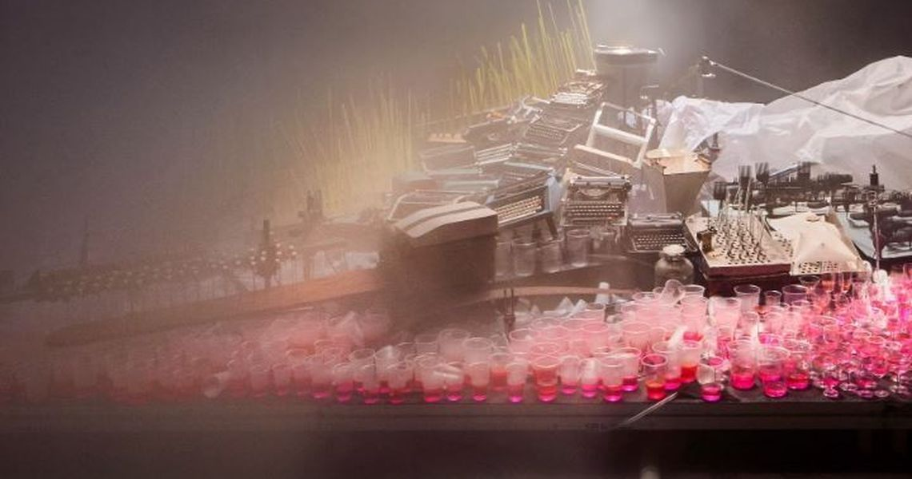

Sota el nom d'un vell transatlàntic, cabosanroque neix l'any 2001 com un grup de música dedicat a l'experimentació sobre les capacitats expressives -musicals i escèniques d'instruments mecànics automàtics sorgits de la recuperació d'objectes quotidians. No em va fer Joan Brossa és una instal·lació sensorial, sonora i plàstica, creada a partir de diversos passatges desenvolupats per Joan Brossa durant els anys quaranta i cinquanta. Aquests textos s'han treballat amb vuit alumnes amb capacitats especials del Centre Ocupacional i Especial de Treball del Pla de l'Estany a Banyoles. Cadascun d'ells ha llegit els poemes d'una manera diferent, condicionats per la seva capacitat de comprensió lectora i una dicció absolutament particular. A partir d'aquí, en el treball de Torrents - Aixut [cabosanroque], primer hi ha so, després l'objecte i finalment l'escultura encara que, com en l'obra de Joan Brossa, els objectes són descontextualitzats, absorbits i rearticulats.
En el context del XXI Festival de Poesia de la Mediterrània i la Fira de Teresetes

Adreçat a: grups d’adolescents o grups intergeneracionals
Preu per alumne: 3€
Durada: 30 minuts.
Nombre mínim d’alumnes: no n’hi ha
Nombre màxim d’alumnes: Aforament limitat a 20 persones per passi
Horari:
Dijous 9 de maig de 2019 a les 11’15, 12, 12’45 h
Divendres 10 de maig: 12 i 12’45 h
Dilluns 13 de maig: 12, 12’45h
Dimarts 14 de maig: 12 i 12’45h

Inscripcions i més informació: educa@teatreprincipal.com telèfon 619 816546

Los elementos

33 Temporada d'Òpera i Ballet

Antoni Literes

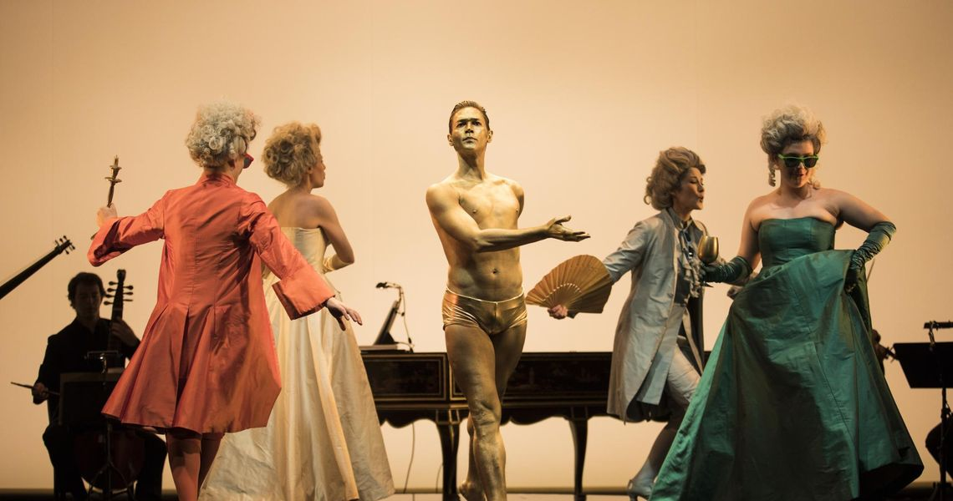

Antoni Literes és un dels compositors mallorquins més universals. Mestre de la Capilla Real de Madrid, ens va llegar una obra valuosa. Especialment atractives són les seves òperes. Fidel al compromís de defensar i difondre el patrimoni musical balear, aquesta temporada el Teatre Principal rescata Los elementos, en la producció exquisida armada a mitges entre la Fundación Juan March i el Teatro de la Zarzuela.és un exemple paradigmàtic d’òpera de càmera del barroc espanyol. A Palma no podrà estar en millors mans: les de la formació Forma Antiqva, liderada per Aarón Zapico, una garantia d’historicisme rigorós i desenfadat a un temps. Les veus, exclusivament femenines, són les de les sopranos Olalla Alemán, Aurora Peña, Eugenia Boix, Soledad Cardoso i Lucía Martín-Cartón, a més de la mezzo Marifé Nogales, totes molt líriques i d’altíssima qualitat. Sota l’al·legoria dels quatre elements −aire, foc, terra i aigua−, Literes trasllueix claus històriques i polítiques connectades amb la guerra de Successió. Aquí, la posada en escena de Tomás Muñoz respecta les claus escèniques d’aquell període d’esplendor compositiva a Espanya i li dona un enfocament de la importància de la defensa del nostre medi ambient. A més de les funcions per a públic general, el Principal ha programat una funció didàctica per a centres docents de secundària, pels que es disposen de materials educatius que es poden sol·licitar al teatre per treballar prèviament als centres.

Adreçat a: Secundària
Preu per alumne: 10€
Durada: 70 minuts
Nombre mínim alumnes: No n’hi ha
Nombre màxim d’alumnes: fins completar l’aforament (500 places)
Horari: 17 de maig de 2019 a les 12h
Inscripcions i més informació: educa@teatreprincipal.com telèfon 619 816546

